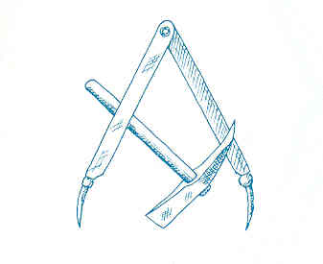
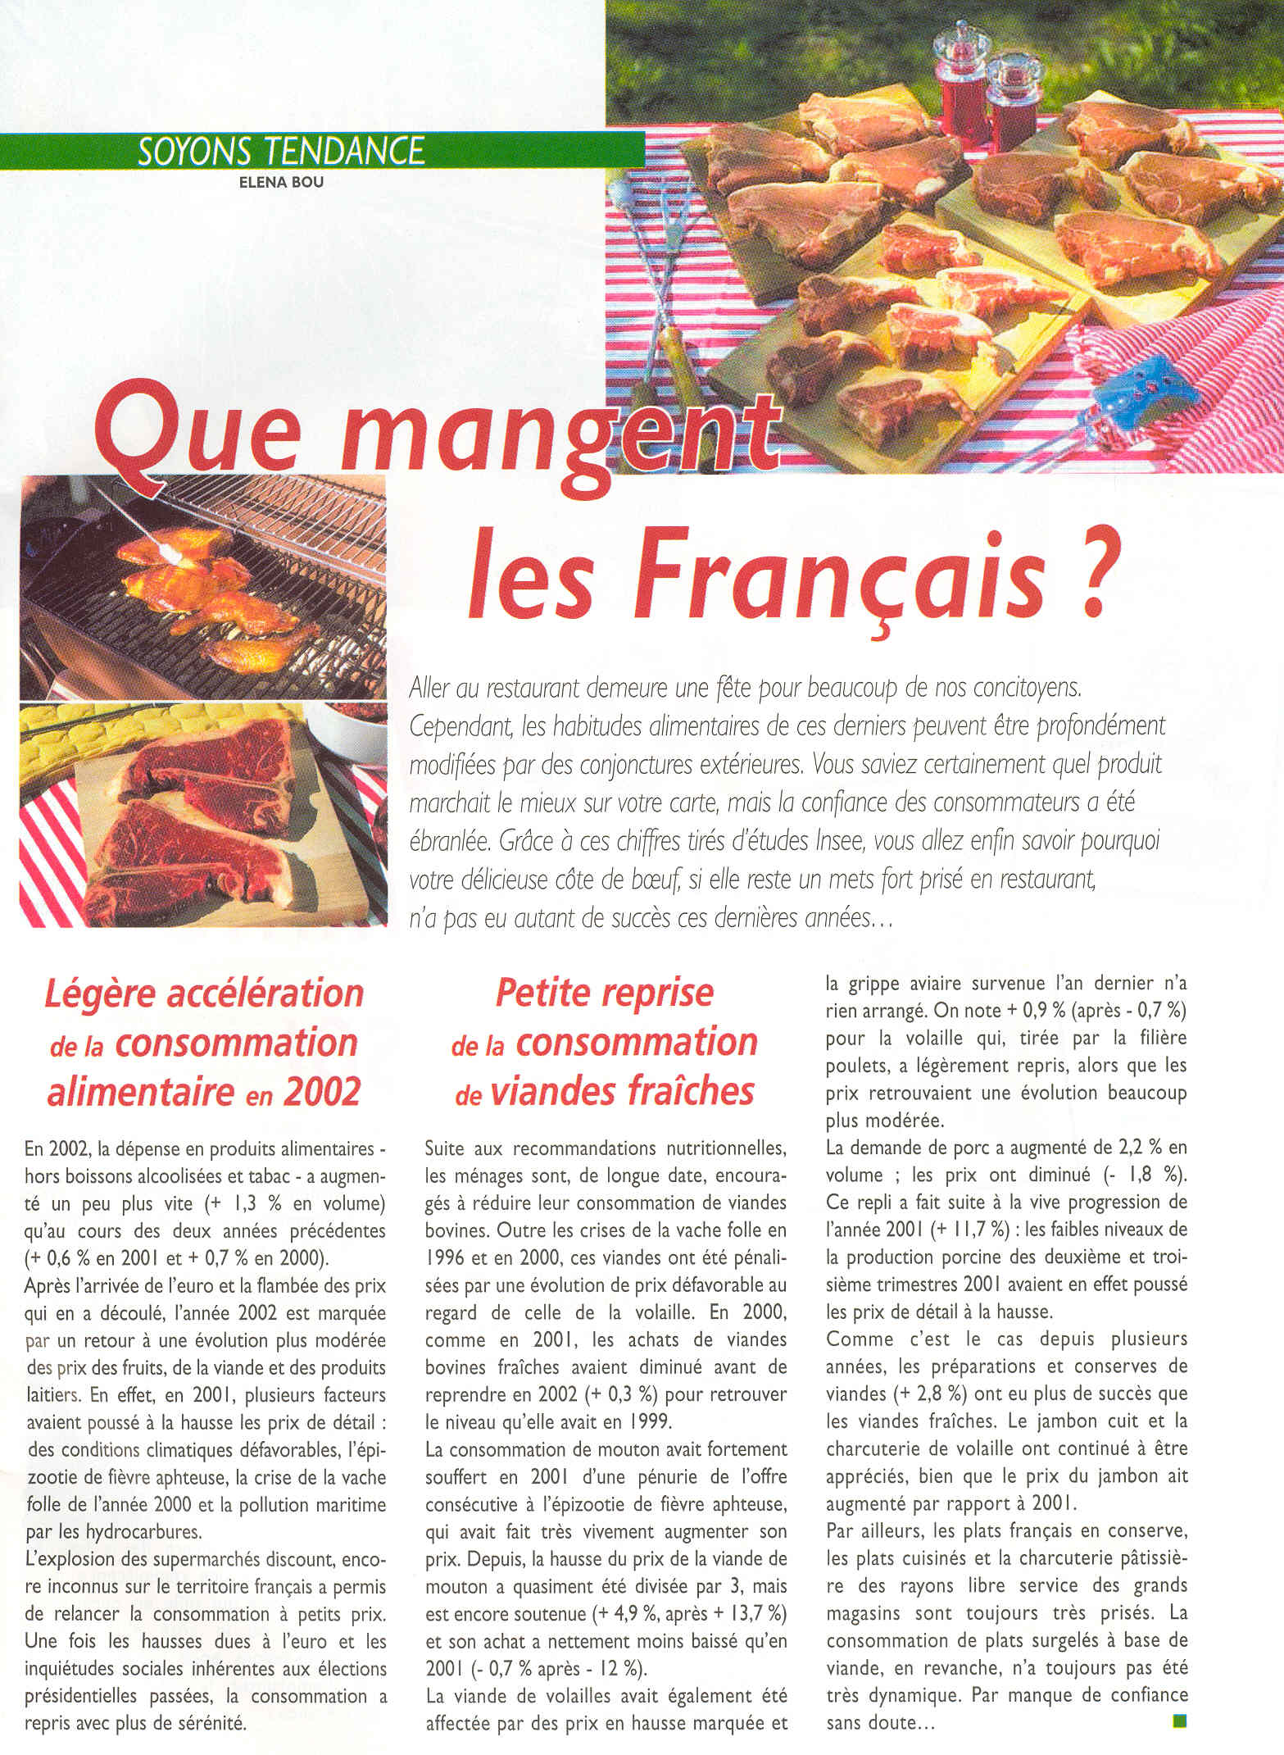
La lettre du goût et des Terroirs
Jean-Marie CORNUEY Inspecteur de l’Education Nationale– Académie de Bordeaux
Il n’est de richesse que d’hommes. Il n’est de véritable hiérarchie que celle de la compétence…
« La découverte d’un mets nouveau fait plus pour le bonheur du genre humain que la découverte d’une étoile » Jean Anthelme Brillat Savarin

Mieux communiquer pour mieux se connaître,
Mieux se connaître pour mieux progresser.

N° 7– septembre 2004
Des Goûts et des choux fleurs

Certaines personnes n’apprécient pas le chou-fleur. Les Chercheurs de l’Inra, en collaboration avec BBV (Bretagne Biotechnologie Végétale) ont identifié trois molécules susceptibles d’influencer le comportement du consommateur envers ce légume : la sinigrine (un composé amer), l’isothiocyanate d’allyle (un composé volatil induisant des notes piquantes, type moutarde) et diméthyltrisulfure (note chou). Les non consommateurs de chou-fleur (pour des raisons de goût) semblent plus sensibles aux deux premières molécules et les gros consommateurs, moins sensibles à la troisième, ce qui suggère une plus grande tolérance à cette molécule. L’objectif du projet est de confirmer l’impact du goût amer sur les préférences des consommateurs pour aider les sélectionneurs à réaliser des croisements qui masqueraient ou atténueraient ce goût d’amertume. Les vzariétés sont aussi testé sur la base de l’odeur qu’ils dégagent à la cuisson. La filiére nationale encourage ces recherches dans un contexte de renforcement vis-à-vis de la concurrence étrangère.
La lettre de l’Inra

Lina's : Sandwiches à céder
Lina's, le roi du sandwich à la carte, va changer de mains. La banque d'investissement Natexis, propriétaire de la chaîne de restauration depuis la fin de 2001, a décidé de rendre son tablier, considérant sa mission de redressement accomplie. L'enseigne est enfin sortie des déboires financiers dans lesquels elle était engluée depuis 1996 et qui avaient acculé sa fondatrice, Lina Ghosn à vendre.
«La restructuration est terminée, les comptes sont équilibrés depuis 2003, mais l'objectif de l'actionnaire n'est pas de faire du sandwich », commente Pierre Tenier, directeur de l'entreprise. C'est donc à Aforge Finance, spécialiste des fusions-acquisitions, qu'à été confiée la mission de trouver le meilleur partenaire pour reprendre les 49 boutiques Lina's, dont
22 franchisées à l'étranger. Avec deux objectifs : multiplier les restaurants en province et développer la restauration livrée au bureau, une diversification très récente. La marque fait rêver :
des dizaines de candidats se sont déjà manifestés r
Domitille Arrivet Le Point

Rôle des parois cellulaires sur la texture de la tomate
La maîtrise de la texture des fruits est un enjeu important pour les sélectionneurs et les producteurs. En effet, elle conditionne la durée de conservation des végétaux et ses défauts représentent une cause de désaffection des fruits par les consommateurs.Les déterminants structuraux et biochimiques de la perception de la texture sont encore mal connus. Actuellement, il n'existe pas de méthodes quantitatives satisfaisantes pour mesurer la texture perçue en bouche et applicables pour l'amélioration variétale ou pour l'agréage. De plus, le recours à l'analyse sensorielle ne permet pas de répondre à cette question.
Les parois cellulaires jouent des rôles clés dans la rigidité et dans la cohésion des tissus. Ces parois sont constituées d'assemblages complexes de polysaccharides (cellulose, hémicelluloses, pectines) et de protéines dont la structure et les interactions varient avec la génétique et la physiologie des fruits ainsi qu'avec la nature des tissus. Les différents travaux en cours visent à établir les rôles des différentes parois à différentes échelles sur la texture de la tomate prise comme modèle de fruit charnu. Les objectifs à terme sont d'identifier des caractéristiques pariétales associées aux défauts de texture et de développer des nouveaux outils pour les quantifier.
Les premiers résultats obtenus associent la farinosité du péricarpe de la tomate à un appauvrissement en protéine, à un défaut d'adhésion de ses cellules et à des modifications structurales fines des pectines dans les parois.
Par ailleurs, il a été montré que la fermeté du péricarpe de fruits mûrs pouvait avoir une origine pariétale (composition et structure des hémicelluloses) ou histologique (proportion et localisation de petites cellules). Dans ces différentes études, l'analyse d'images macroscopiques, la spectroscopie IR (infrarouge) et l'analyse d'hydrolysats enzymatiques se sont révélées être des outils discriminants pour caractériser les parois de collections de fruits. Ces travaux se poursuivent par l'étude des liens entre l'architecture du réseau pariétal et ses propriétés mécaniques à l'échelle du péricarpe ainsi que par la recherche des mécanismes moléculaires impliqués dans les constructions pariétales responsables de défauts de textures.
Aliment Recherche – http://www.inra.fr/aliment-recherche

Quatre produits alimentaires à l’honneur :

Quatre nouveaux produits alimentaires ont été ajoutés par la commission européenne à la liste des Indications Géographiques Protégées (IGP) et des Appellations d’Origine Protégées (AOP) : le saumon d’élevage d’Ecosse (IGP), l’huile d’olive de Majorque (AOP) et la viande de bœuf d’Extramadoure (IGP) pour l’Espagne, pour l’Hexagone, le fromage de chèvre de Valençay (AOP)
L’Hôtellerie

Arrêté du 23 juillet 2004 modifiant l’arrêté du 15 avril 2001 fixant les conditions sanitaires pour la préparation de gélatine destinée à la consommation humaine
http://www.legifrance.gouv.fr/WAspad/UnTexteDeJor?numjo=AGRG0401732A

Arrêté du 20 juillet 2004 relatif aux interdictions concernant certaines confiseries gélifiées
http://www.legifrance.gouv.fr/WAspad/UnTexteDeJor?numjo=ECOCO0400062A

Décret du 19 août 2004 modifiant le décret du 13 avril 1981 relatif à l’appellation d’origine contrôlée « Blanquette ancestrale »
http://www.legifrance.gouv.fr/WAspad/UnTexteDeJor?numjo=AGRP0400196D

Page 2

Le Pinot Gris a deux génomes !
En analysant les génomes de différents pinots, des chercheurs de l’Inra ont obtenus un résultat inattendu. Ils ont découverts que, chez le pinot gris, le génome de la peau de la baie de raisin est en effet différent de celui de la baie elle-même ! Le pinot gris est donc une chimére naturelle. Il résulte de l’association d’un épiderme « gris » qui lui donne sa couleur et sans doute ses propriétés aromatiques, et de tissus internes de type « blanc ». Ces caractéristiques se transmettent grâce à la multiplication végétative (bouturage) des plants de vigne, ce que ne permet pas la reproduction sexuée.
Il existe six variétés de Pinot : gris, noir, meunier, teinturier, blanc et moure. Chacune est composée de plusieurs clone (465 sont conservés à l’Inra de Colmar), sélectionnés pour leur caractéristiques culturales et œnologiques. Les chercheurs ont montré que tous ces clonnes dérivent d’une même forme ancestrale de pinot.
Elargie à sept autres variétés de vigne (savagnin, syrah, cabernet-sauvignon, riesling, groleau, chenin, cabernet franc), il s’avère que la variabilité génétique observée au sein de chaque cépages résulte de structures chimériques.
La lette de l’INRA

La lettre du goût et des Terroirs
La lettre du goût et des Terroirs
Page 3
Jean-Marie Cornuey
Inspecteur de l’Education Nationale
Académie de Bordeaux

 05.53.02.84.84
 06.07.02.68.27
@ : jeanmarie.cornuey@ac-bordeaux.fr

20, rue Alfred de Musset
24016 Périgueux Cedex

Textes et règlements

Décret du 16 juillet 2004 relatif à l’appellation d’origine contrôlée « Epoisse »
http://www.legifrance.gouv.fr/WAspad/UnTexteDeJor?numjo=AGRP0401056D

Décret du 16 juillet 2004 modifiant le décret du 6 décembre 1938 relatif à l’appellation d’origine contrôlée « Montlouis-sur-Loire »
http://www.legifrance.gouv.fr/WAspad/UnTexteDeJor?numjo=AGRP0400757D

Décret du 16 juillet 2004 modifiant le décret du 24 décembre 1939 relatif à l’appellation d’origine contrôlée « Touraine »
http://www.legifrance.gouv.fr/WAspad/UnTexteDeJor?numjo=AGRP0400758D

Arrêté du 9 juillet 2004 modifiant l’arrêté du 10 septembre 1990 modifié portant règlement d’examen du baccalauréat technologique pour la série hôtellerie
http://www.legifrance.gouv.fr/WAspad/UnTexteDeJor?numjo=MENE0401532A

Décret du 1 juillet 2004 modifiant le décret du 11 janvier 1984 relatif aux appellations d’origine contrôlées « Saint-Emilion » et « Saint-Emilion Grand Cru »
http://www.legifrance.gouv.fr/WAspad/UnTexteDeJor?numjo=AGRP0400500D

Décret du 23 juin 2004 modifiant le décret du 14 novembre 1936 relatif aux appellations d’origine contrôlées « Médoc »
http://www.legifrance.gouv.fr/WAspad/UnTexteDeJor?numjo=AGRP0401028D

Décret du 23 juin 2004 modifiant le décret du 14 novembre 1936 relatif aux appellations d’origine contrôlées « Haut Médoc »
http://www.legifrance.gouv.fr/WAspad/UnTexteDeJor?numjo=AGRP0401029D

Décret du 21 juillet 2004 modifiant le décret du 13 janvier 1938 relatif aux appellations d’origine contrôlées « Chablis grand cru » et « Chablis »
http://www.legifrance.gouv.fr/WAspad/UnTexteDeJor?numjo=AGRP0401059D

Décret du 21 juillet 2004 modifiant le décret du 17 octobre 1975 relatif aux appellations d’origine contrôlées « Jurançon » et « Jurançon sec »
http://www.legifrance.gouv.fr/Waspad/UnTexteDeJor?numjo=AGRP0401153D

Décret du 21 juillet 2004 modifiant le décret du 17 octobre 1975 relatif à l’ appellation d’origine contrôlée « Béarn »
http://www.legifrance.gouv.fr/WAspad/UnTexteDeJor?numjo=AGRP0401154D

Décret du 21 juillet 2004 modifiant le décret du 15 février 1985 relatif à l’ appellation d’origine contrôlée « Minervois »
http://www.legifrance.gouv.fr/WAspad/UnTexteDeJor?numjo=AGRP0401080D

Décret du 29 juillet 2004 relatif à l’ appellation d’origine contrôlée « Crémant de Die »
http://www.legifrance.gouv.fr/WAspad/UnTexteDeJor?numjo=AGRP0400193D

Décret du 29 juillet 2004 relatif à l’ appellation d’origine contrôlée « Clairette de Die »
http://www.legifrance.gouv.fr/WAspad/UnTexteDeJor?numjo=AGRP0400280D

Décret n°2004-748 du 21 juillet 2004 modifiant le décret n°2001-286 du 28 mars 2001 portant règlement général de la mention complémentaire
http://www.legifrance.gouv.fr/WAspad/UnTexteDeJor?numjo=MENE0401331D

Décret n°2004-749 du 22 juillet 2004 modifiant le décret n°2002-463 du 4 avril 2002 relatif au certificat d’aptitude professionnelle
http://www.legifrance.gouv.fr/WAspad/UnTexteDeJor?numjo=MENE0401330D

Arrêté du 21 juillet 2004 modifiant l’arrêté du 2 octobre 1997 relatif aux additifs pouvant être employés dans la fabrication des denrées destinées à l’alimentation humaine
http://www.legifrance.gouv.fr/WAspad/UnTexteDeJor?numjo=ECOCO400053A

La lettre du goût et des Terroirs
Page 4
